Šola, 16. 6. 2021
I N F O R M A C I J E O Š T I P E N D I J A H

Spoštovane učenke, spoštovani učenci. Cenjeni starši.

Pričel je čas za urejanje štipendije za srednješolsko izobraževanje. Prosimo, bodite pozorni na datume razpisov in datume, do kdaj morate vlogo-e najkasneje oddati.

Ob zaključku osnovnošolskega izobraževanja želimo učenkam in učencem 9. razreda uspešno nadaljevanje šolanja v izbranih SREDNJIH ŠOLAH in dobro vključitev v nove razredne sredine.
Naj bodo letošnje počitnice prijazne, sončne, ustvarjalne, brezskrbne, polne novih vtisov in doživetij.
Razredničarka 9. razreda, svetovalna delavka, vodstvo šole in vaše učiteljice, učitelji.
Informacije tudi na: dijaski.net, http://www.mestomladih.si/, www.srednjesolskivpisnik.si.

K A D R O V S K E Š T I P E N D I J E
Namen kadrovskih štipendij je, da si PODJETJA zagotovijo izobraževanje ustreznih kadrov in na ta način spodbudijo razvoj podjetij. Kadrovske štipendije so v povprečju najvišje med vsemi vrstami štipendij, višino štipendije določi delodajalec. Prednost kadrovskih štipendij je v tem, da zagotavljajo takojšnjo prvo zaposlitev po končanem šolanju.
Dijaki in študenti se lahko s kadrovskimi štipendijami, ki jih podeljujejo delodajalci, seznanijo na več načinov:

- preko aplikacije »Izmenjevalnica« na spletni strani sklada, kjer delodajalci oddajo svoje potrebe po štipendistih za posamezno šolsko/študijsko leto;
- na spletnih straneh RRA (regionalnih razvojnih agencij), kjer objavljajo zbrane potrebe delodajalcev po štipendistih;
- objave delodajalcev v internih glasilih in spletnih straneh, v časopisih, revijah, na RTV itd.
KONTAKT: kadrovske@sklad-kadri.si. Tel.: 01/ 43 45 882.
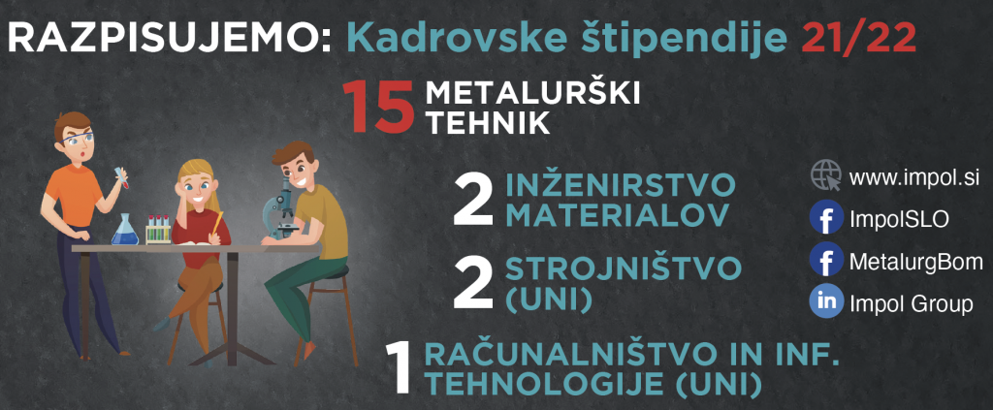

---------------------------------------------------------------------------------------------------------------

D R Ž A V N E Š T I P E N D I J E Portal GOV.SI

DRŽAVNE ŠTIPENDIJE dodeljujejo CENTRI ZA SOCIALNO DELO (CSD) za študente ali dijake iz socialno šibkih družin.
VLOGA: na CSD (Vloga za uveljavljanje pravic iz javnih sredstev), odprti rok
• za mladoletne vlogo oddajo starši, najbolje avgusta tekočega leta. Kontakt: e-uprava.gov.si.
Državno štipendijo je MOGOČE K O M B I N I R A T I s:
- kadrovsko štipendijo;
- štipendijo za deficitarne poklice;
- štipendijami Ad futura za študijske obiske in za sodelovanje na tekmovanjih iz znanja ali raziskovanja.
Državne ni mogoče kombinirati z Zoisovo štipendijo.
DOSTOP: https://www.gov.si/teme/drzavna-stipendija/

---------------------------------------------------------------------------------------------------------------

Z O I S O V E Š T I P E N D I J E

ZOISOVE ŠTIPENDIJE so spodbuda za doseganje izjemnih dosežkov na področju znanja, raziskovanja, razvojne dejavnosti in umetnosti. Pridobijo pa jo lahko dijaki, študenti ali udeleženci izobraževanja odraslih.
Te štipendije podeljuje »Javni štipendijski, razvojni, invalidski in preživninski sklad Republike Slovenije«.

Zoisove štipendije se dodelijo najuspešnejšim vlagateljem vlog, ki izpolnjujejo splošne in posebne pogoje:

izkazujejo vsaj en ustrezen izjemni dosežek,

dosegajo zahtevan šolski oziroma študijski uspeh,

izpolnjujejo tudi ostale zahtevane pogoje in

prehajajo na višjo raven izobraževanja, na kateri Zoisove štipendije še niso prejemali.

Združljivost z drugimi štipendijami
Zoisova štipendija ni združljiva z državno štipendijo, s štipendijo Ad futura, niti s štipendijo za Slovence v zamejstvu in po svetu.
Hkrati s Zoisovo štipendijo se lahko prejema kadrovska štipendija (razen, če ta tega ne dovoljuje), štipendija za deficitarne poklice in tudi štipendija Ad futura v primerih študijskih obiskov in sodelovanja na tekmovanjih iz znanja ali raziskovanja.
Višina štipendije za dijake: (lanski podatek) 120,00 EUR mesečno; možen je dodatek za bivanje in za dijake s posebnimi potrebami.
BODITE POZORNI na interventne ukrepe pri uveljavljanju IZJEMNIH DOSEŽKOV.
- Javni razpis za dodelitev Zoisovih štipendij za posamezno raven izobraževanja za šolsko oziroma študijsko leto 2021/2022 je namenjen novim vlagateljem, ki še nimajo Zoisove štipendije oziroma se prvič prijavljajo za dodelitev, in tistim, ki v šolskem oziroma študijskem letu 2021/2022 prehajajo na višjo raven oziroma stopnjo izobraževanja.
- OBJAVA: Javni razpis z razpisno dokumentacijo za dodelitev Zoisovih štipendij za šolsko leto 2021/2022 BO OBJAVLJEN konec junija 2021 na spletni strani sklada in na portalu e-Uprava.

- KONTAKTI:
- E: zoisi@sklad-kadri.si Tel.: 01/ 43 45 897 ali 01/ 43 41 083
---------------------------------------------------------------------------------------------------------------
O B Č I N S K E Š T I P E N D I J E (ZA ŠTUDIJ)

Veliko slovenskih občin (tudi Občina Slov. Bistrica): razpisuje različne štipendije z DOLOČENIMI MERILI. Pogoje za pridobitev določi vsaka občina zase, enako velja tudi za višino štipendije.
• bolonjski enoviti magistrski študij,
• univerzitetni študij - I. bolonjska stopnja,
• univerzitetni študij - II. bolonjska stopnja.
---------------------------------------------------------------------------------------------------------------

Š T I P E N D I J E ZA D E F I C I T A R N E P O K L I C E
Štipendije so namenjene spodbujanju mladih za vpis v izobraževalne programe za poklice, kjer gre za pomanjkanje kadra na trgu dela. Deficitarna področja in izobraževalne programe določa Politika štipendiranja (2020-2024), ki jo je sprejela Vlada Republike Slovenije.
Višina štipendije
Štipendija znaša 102,40 € na mesec. Letno se PODELI do 1000 štipendij.
ZDRUŽLJIVOST Z DRUGIMI ŠTIPENDIJAMI
Deficitarna štipendija se lahko dodeli hkrati z vsemi štipendijami, le s KADROVSKO NE.
Štipendijo za deficitarne poklice lahko pridobijo dijaki, ki bodo v tekočem šolskem letu:
- prvič obiskovali 1. letnik srednje in se bodo izobraževali za deficitarne poklice.

prejemanje štipendije za deficitarne poklice ne vpliva na višino otroškega dodatka;

ravno tako ne vpliva na višino plačila dohodnine;

dijak lahko istočasno prejema državno in štipendijo za deficitarne poklice;

če dijak ponavlja isti letnik, lahko štipen. razmerje miruje, vendar ne več kot 1 leto.
Rok prijave: od 14. 6. 2021 (razpis) do vključno 24. 9. 2021. Vloge, oddane pred začetkom roka in po zaključku roka za prijavo, bodo zavržene.

Razpis za štipendije za deficitarne poklice za šolsko leto 2021/2022: https://www.srips-rs.si/vsi-razpisi/razpis/javni-razpis-za-dodelitev-stipendij-za-deficitarne-poklice-za-solsko-leto-20212022-308-jr
KONTAKTI: DODATNE INFORMACIJE: spletna stran: www.srips-rs.si
E: deficitarne@sklad-kadri.si Tel.: 01 43 45 897

Seznam poklicev na podlagi Javnega razpisa za dodelitev štipendij za deficitarne poklice za šolsko leto 2021/2022 (21 poklicev):

- kamnosek
- mehatronik operater
- inštalater/inštalaterka strojnih inštalacij
- oblikovalec kovin orodjar/orodjarka
- elektrikar/elektrikarka
- avtokaroserist/avtokaroseristka
- pek/pekarka
- slaščičar/slaščičarka
- mesar/mesarka
- tapetnik/tapetničarka
- mizar/mizarka
- zidar/zidarka
- tesar/tesarka
- klepar-krovec/kleparka-krovka
- izvajalec/izvajalka suhomontažne gradnje
- slikopleskar-črkoslikar/slikopleskarka-črkoslikarka
- pečar– polagalec keramičnih oblog / pečarka-polagalka keramičnih oblog
- gozdar/gozdarka
- dimnikar/dimnikarka
- steklar/steklarka
- tehnik/tehnica steklarstva



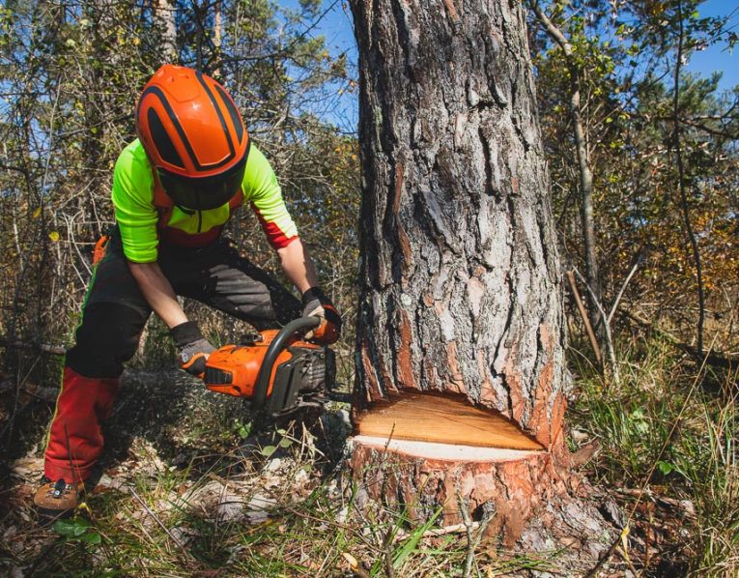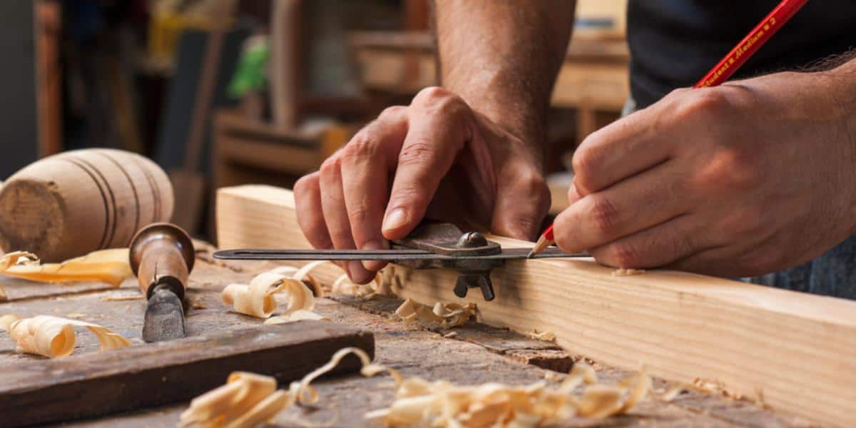

INFORMACIJE O ŠTIPENDIJAH:
- Javni štipendijski, razvojni, invalidski in preživninski sklad RS
- Centri za socialno delo
- RRA – regionalne razvojne agencije
- Delodajalci
- e-uprava.gov.si
- dijaski.net,
- http://www.mestomladih.si/,
- www.srednjesolskivpisnik.si .

Zakoni in pravilniki, ki urejajo področje štipendij (iz dijaski.net):
- Zakon o štipendiranju.
- Pravilnik o dodeljevanju državnih štipendij.
- Pravilnik o dodeljevanju Zoisovih štipendij.
- Zakon o uveljavljanju pravic iz javnih sredstev.

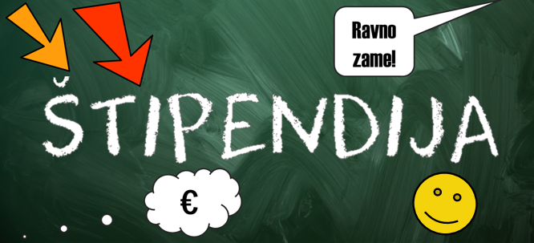

Uspešno urejanje štipendije v času poletja do razpisanih rokov za oddajo vlog. Hvala za sodelovanje.

Svetovalna delavka šole.

